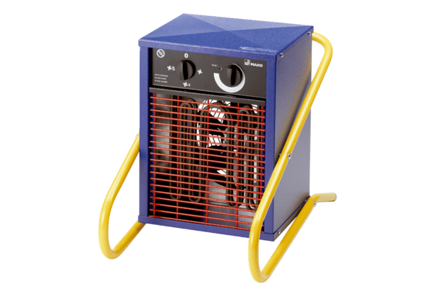Topný ventilátor PHE 3Obsah dodávky: 1 kusSortiment: C
Typové číslo: 0082.0065Výrobce: MAICO

